JVM 详解
本文详细讲解了JVM(Java Virtual Machine)的方方面面,首先由java的特性来描绘JVM的大致应用,再细细阐述了JVM的原理及内存管理机制和调优.最后讲述了与JVM密切相关的Java GC机制.
本文内容大多来自网络,但内容十分丰富,是学习 JVM的好资料.
后面会再针对JVM的两大职责class loader和 execution engine进行讲解
若有疑问<ymkyve501@gmail.com>
目录
Java相关 1
1.1Java定义 1
1.2Java的开发流程 1
1.3Java运行的原理 2
1.4半编译半解释 3
1.5平台无关性 4
JVM内存模型 4
2.1 JVM规范 5
2.2 Sun JVM 8
2.3 SUN JVM内存管理(优化) 10
2.4 SUN JVM调优 13
2.5.JVM简单理解 16
2.5.1 Java栈 16
2.5.2 堆 16
2.5.3 堆栈分离的好处 20
2.5.4 堆(heap)和栈(stack) 20
JAVA垃圾收集器 21
3.1 垃圾收集简史 21
3.2 常见的垃圾收集策略 21
3.2.1 Reference Counting(引用计数） 22
3.2.2 跟踪收集器 22
3.3 JVM的垃圾收集策略 27
3.3.1 Serial Collector 28
3.3.2 Parallel Collector 29
3.3.3 Concurrent Collector 30
Java虚拟机（JVM）参数配置说明 30

Java相关

1.1Java定义


1.2Java的开发流程
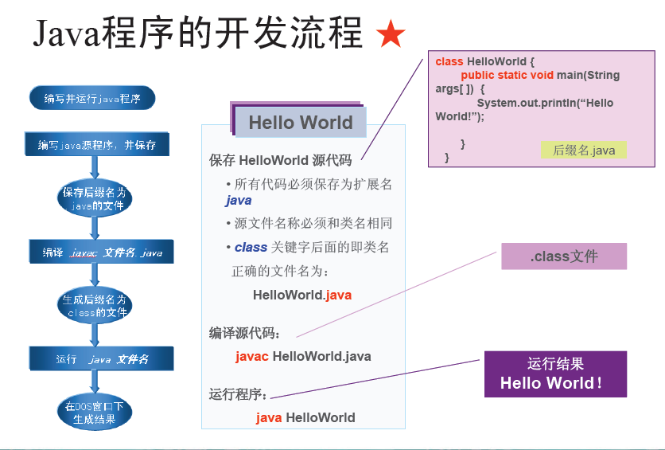

1.3Java运行的原理
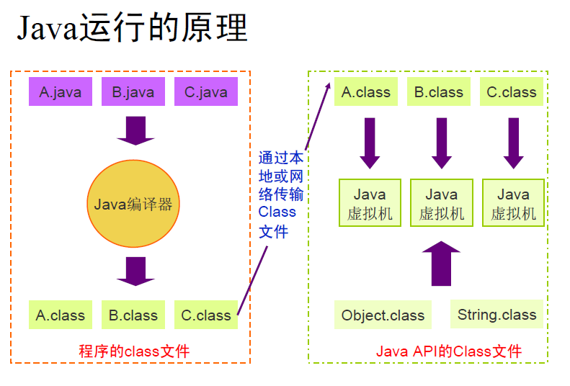
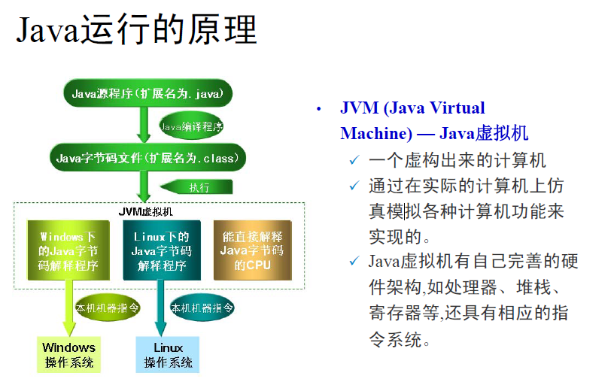

1.4半编译半解释
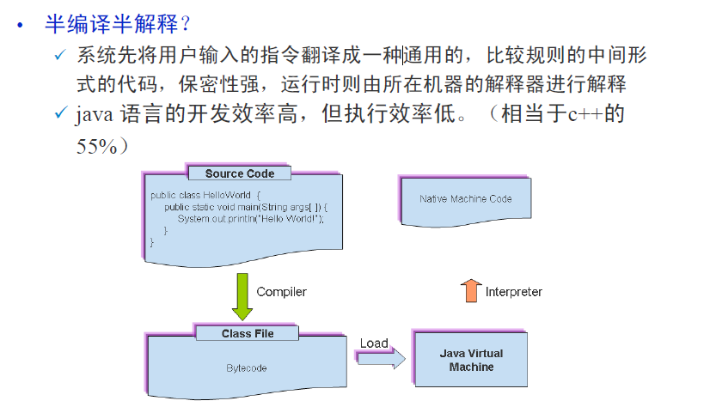

1.5平台无关性
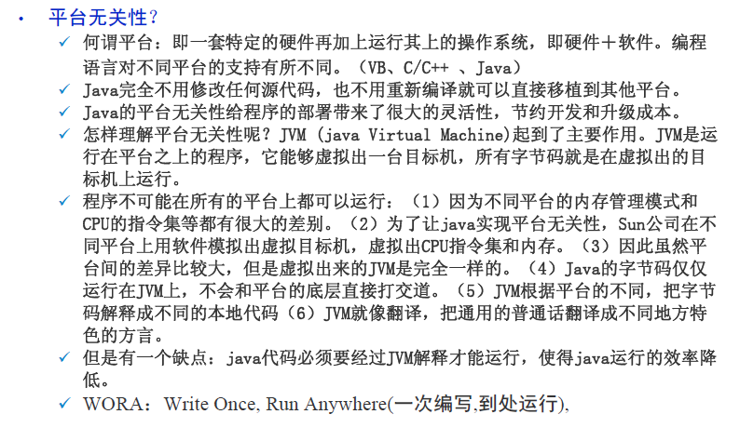

JVM内存模型

2.1 JVM规范
JVM specification对JVM内存的描述
首先我们来了解JVM specification中的JVM整体架构。如下图：

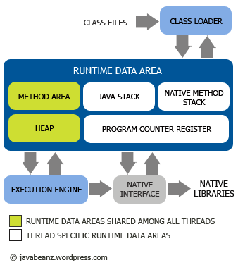
主要包括两个子系统和两个组件： Class loader(类装载器) 子系统，Execution engine(执行引擎) 子系统；Runtime data area (运行时数据区域)组件， Native interface(本地接口)组件。
Class loader子系统的作用 ：根据给定的全限定名类名(如 java.lang.Object)来装载class文件的内容到 Runtime data area中的method area(方法区域)。Javsa程序员可以extends java.lang.ClassLoader类来写自己的Class loader。
Execution engine子系统的作用 ：执行classes中的指令。任何JVM specification实现(JDK)的核心是Execution engine， 换句话说：Sun 的JDK 和IBM的JDK好坏主要取决于他们各自实现的Execution engine的好坏。每个运行中的线程都有一个Execution engine的实例。
Native interface组件 ：与native libraries交互，是其它编程语言交互的接口。
Runtime data area 组件：这个组件就是JVM中的内存。 下面对这个部分进行详细介绍。
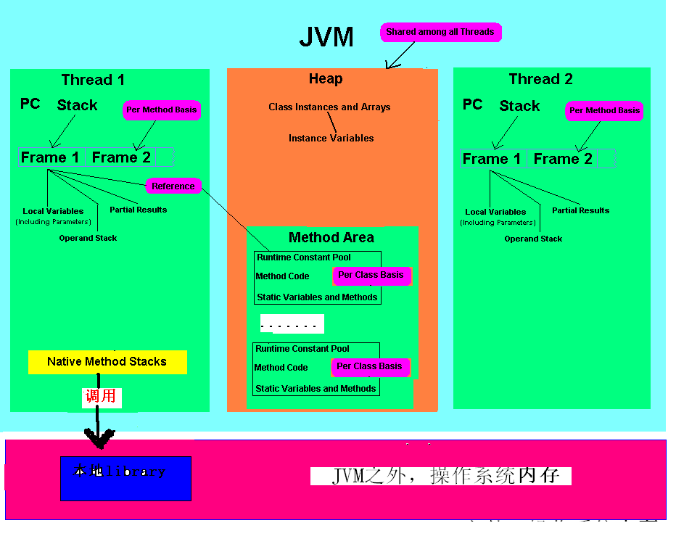
Runtime data area的整体架构图
Runtime data area 主要包括五个部分：Heap (堆), Method Area(方法区域), Java Stack(java的栈), Program Counter(程序计数器), Native method stack(本地方法栈)。Heap 和Method Area是被所有线程的共享使用的；而Java stack, Program counter 和Native method stack是以线程为粒度的，每个线程独自拥有。
Heap
Java程序在运行时创建的所有类实或数组都放在同一个堆中。而一个Java虚拟实例中只存在一个堆空间，因此所有线程都将共享这个堆。每一个java程序独占一个JVM实例，因而每个java程序都有它自己的堆空间，它们不会彼此干扰。但是同一java程序的多个线程都共享着同一个堆空间，就得考虑多线程访问对象（堆数据）的同步问题。 （这里可能出现的异常java.lang.OutOfMemoryError: Java heap space）
Method area
在Java虚拟机中，被装载的class的信息存储在Method area的内存中。当虚拟机装载某个类型时，它使用类装载器定位相应的class文件，然后读入这个class文件内容并把它传输到虚拟机中。紧接着虚拟机提取其中的类型信息，并将这些信息存储到方法区。该类型中的类（静态）变量同样也存储在方法区中。与Heap 一样，method area是多线程共享的，因此要考虑多线程访问的同步问题。比如，假设同时两个线程都企图访问一个名为Lava的类，而这个类还没有内装载入虚拟机，那么，这时应该只有一个线程去装载它，而另一个线程则只能等待。 （这里可能出现的异常java.lang.OutOfMemoryError: PermGen full）
Java stack
Java stack以帧为单位保存线程的运行状态。虚拟机只会直接对Java stack执行两种操作：以帧为单位的压栈或出栈。每当线程调用一个方法的时候，就对当前状态作为一个帧保存到java stack中(压栈)；当一个方法调用返回时，从java stack弹出一个帧(出栈)。栈的大小是有一定的限制，这个可能出现StackOverFlow问题。 下面的程序可以说明这个问题。
public class TestStackOverFlow {

public static void main(String[] args) {

Recursive r = new Recursive();
r.doit(10000);
// Exception in thread "main" java.lang.StackOverflowError
}

}

class Recursive {

public int doit(int t) {
if (t <= 1) {
return 1;
}
return t + doit(t - 1);
}

}
Program counter
每个运行中的Java程序，每一个线程都有它自己的PC寄存器，也是该线程启动时创建的。PC寄存器的内容总是指向下一条将被执行指令的饿&ldquo;地址&rdquo;，这里的&ldquo;地址&rdquo;可以是一个本地指针，也可以是在方法区中相对应于该方法起始指令的偏移量。
Native method stack
对于一个运行中的Java程序而言，它还能会用到一些跟本地方法相关的数据区。当某个线程调用一个本地方法时，它就进入了一个全新的并且不再受虚拟机限制的世界。本地方法可以通过本地方法接口来访问虚拟机的运行时数据区，不止与此，它还可以做任何它想做的事情。比如，可以调用寄存器，或在操作系统中分配内存等。总之，本地方法具有和JVM相同的能力和权限。 (这里出现JVM无法控制的内存溢出问题native heap OutOfMemory )

2.2 Sun JVM
Sun JVM中对JVM Specification的实现（内存部分）
JVM Specification只是抽象的说明了JVM实例按照子系统、内存区、数据类型以及指令这几个术语来描述的， 但是规范并非是要强制规定Java虚拟机实现内部的体系结构，更多的是为了严格地定义这些实现的外部特征。
Sun JVM实现中：Runtime data area(JVM 内存) 五个部分中的Java Stack , Program Counter, Native method stack三部分和规范中的描述基本一致；但对Heap 和 Method Area进行了自己独特的实现。这个实现和Sun JVM 的Garbage collector（垃圾回收）机制有关，下面的章节进行详细描述。
垃圾分代回收算法（Generational Collecting）
基于对对象生命周期分析后得出的垃圾回收算法。把对象分为年青代、年老代、持久代，对不同生命周期的对象使用不同的算法（上述方式中的一个）进行回收。现在的垃圾回收器（从J2SE1.2开始）都是使用此算法的。
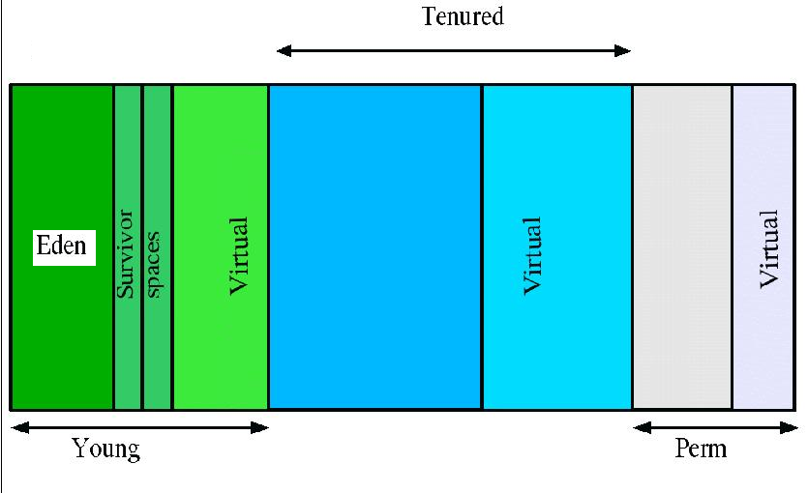
如上图所示，为Java堆中的各代分布。
1. Young（年轻代）JVM specification中的 Heap的一部份
年轻代分三个区。一个Eden区，两个Survivor区。大部分对象在Eden区中生成。当Eden区满时，还存活的对象将被复制到Survivor区（两个中的一个），当这个Survivor区满时，此区的存活对象将被复制到另外一个Survivor区，当这个Survivor去也满了的时候，从第一个Survivor区复制过来的并且此时还存活的对象，将被复制&ldquo;年老区(Tenured)&rdquo;。需要注意，Survivor的两个区是对称的，没先后关系，所以同一个区中可能同时存在从Eden复制过来 对象，和从前一个Survivor复制过来的对象，而复制到年老区的只有从第一个Survivor去过来的对象。而且，Survivor区总有一个是空的。
2. Tenured（年老代）JVM specification中的 Heap的一部份
年老代存放从年轻代存活的对象。一般来说年老代存放的都是生命期较长的对象。
3. Perm（持久代） JVM specification中的 Method area
用于存放静态文件，如今Java类、方法等。持久代对垃圾回收没有显著影响，但是有些应用可能动态生成或者调用一些class，例如Hibernate等，在这种时候需要设置一个比较大的持久代空间来存放这些运行过程中新增的类。持久代大小通过-XX:MaxPermSize=进行设置。

2.3 SUN JVM内存管理(优化)
在我做J2EE系统开发的工作生涯中，经常遇到技术人员或客户发出诸如此类的感慨：我的J2EE应用系统处理的数据量不大，系统体积也不大，技术架构也没有问题，我的应用服务器的内存有4G或8G；系统运行起来很慢，还经常出现内存溢出错误。真是无奈！每次遇到这样的情况，我心中都会忍不住窃笑之。
其实他们所遇到这种情况，不是技术架构上的问题，不是系统本身的问题，也不是应用服务器的问题，也可能不是服务器的内存资源真的不足的问题。他们花了很多时间在J2EE应用系统本身上找问题（当然一般情况下，这种做法是对的；当出现问题时，在自身上多找找有什么不足），结果还是解决不了问题。他们却忽略了很重要的一点：J2EE应用系统是运行在J2EE应用服务器上的，而J2EE应用服务器又是运行在JVM（Java Virtual Machine）上的。
其实在生产环境中JVM参数的优化和设置对J2EE应用系统性能有着决定性的作用。本篇我们就来分析JAVA的创建者SUN 公司的JVM的内存管理机制（在现实中绝大多数的应用服务器是运行在SUN公司的JVM上的，当然除了SUN公司的JVM，还有IBM的JVM，Bea的JVM等）；下篇咱们具体讲解怎样优化JVM的参数以达到优化J2EE应用的目的。
咱们先来看JVM的内存管理制吧，JVM的早期版本并没有进行分区管理；这样的后果是JVM进行垃圾回收时，不得不扫描JVM所管理的整片内存，所以搜集垃圾是很耗费资源的事情，也是早期JAVA程序的性能低下的主要原因。随着JVM的发展，JVM引进了分区管理的机制。
采用分区管理机制的JVM将JVM所管理的所有内存资源分为2个大的部分。永久存储区（Permanent Space）和堆空间（The Heap Space）。其中堆空间又分为新生区（Young (New) generation space）和养老区（Tenure (Old) generation space），新生区又分为伊甸园（Eden space），幸存者0区（Survivor 0 space）和幸存者1区（Survivor 1 space）。 具体分区如下图：
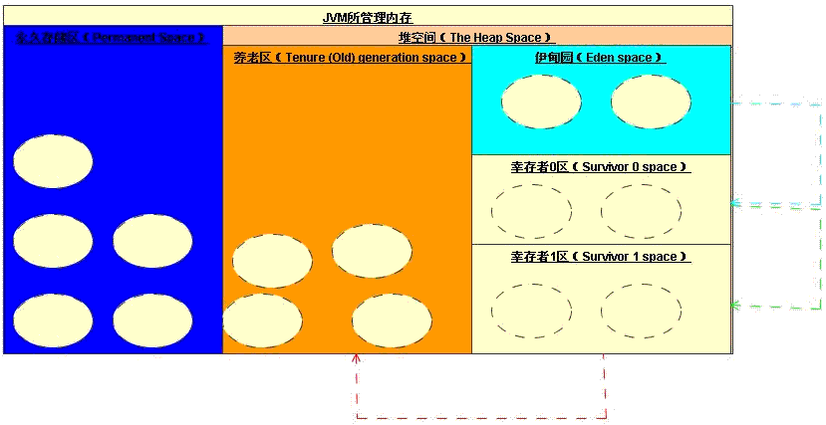
那JVM他的这些分区各有什么用途，请看下面的解说。
永久存储区（Permanent Space）：永久存储区是JVM的驻留内存，用于存放JDK自身所携带的Class,Interface的元数据，应用服务器允许必须的Class,Interface的元数据和Java程序运行时需要的Class和Interface的元数据。被装载进此区域的数据是不会被垃圾回收器回收掉的，关闭JVM时，释放此区域所控制的内存。
堆空间（The Heap Space）：是JAVA对象生死存亡的地区，JAVA对象的出生，成长，死亡都在这个区域完成。堆空间又分别按JAVA对象的创建和年龄特征分为养老区和新生区。
新生区（Young (New) generation space）：新生区的作用包括JAVA对象的创建和从JAVA对象中筛选出能进入养老区的JAVA对象。
伊甸园（Eden space）：JAVA对空间中的所有对象在此出生，该区的名字因此而得名。也即是说当你的JAVA程序运行时，需要创建新的对象，JVM将在该区为你创建一个指定的对象供程序使用。创建对象的依据即是永久存储区中的元数据。
幸存者0区（Survivor 0 space）和幸存者1区（Survivor1 space）：当伊甸园的控件用完时，程序又需要创建对象；此时JVM的垃圾回收器将对伊甸园区进行垃圾回收，将伊甸园区中的不再被其他对象所引用的对象进行销毁工作。同时将伊甸园中的还有其他对象引用的对象移动到幸存者0区。幸存者0区就是用于存放伊甸园垃圾回收时所幸存下来的JAVA对象。当将伊甸园中的还有其他对象引用的对象移动到幸存者0区时，如果幸存者0区也没有空间来存放这些对象时，JVM的垃圾回收器将对幸存者0区进行垃圾回收处理，将幸存者0区中不在有其他对象引用的JAVA对象进行销毁，将幸存者0区中还有其他对象引用的对象移动到幸存者1区。幸存者1区的作用就是用于存放幸存者0区垃圾回收处理所幸存下来的JAVA对象。
养老区（Tenure (Old) generation space）：用于保存从新生区筛选出来的JAVA对象。
上面我们看了JVM的内存分区管理，现在我们来看JVM的垃圾回收工作是怎样运作的。首先当启动J2EE应用服务器时，JVM随之启动，并将JDK的类和接口，应用服务器运行时需要的类和接口以及J2EE应用的类和接口定义文件也及编译后的Class文件或JAR包中的Class文件装载到JVM的永久存储区。在伊甸园中创建JVM，应用服务器运行时必须的JAVA对象，创建J2EE应用启动时必须创建的JAVA对象；J2EE应用启动完毕，可对外提供服务。
JVM在伊甸园区根据用户的每次请求创建相应的JAVA对象，当伊甸园的空间不足以用来创建新JAVA对象的时候，JVM的垃圾回收器执行对伊甸园区的垃圾回收工作，销毁那些不再被其他对象引用的JAVA对象（如果该对象仅仅被一个没有其他对象引用的对象引用的话，此对象也被归为没有存在的必要，依此类推），并将那些被其他对象所引用的JAVA对象移动到幸存者0区。
如果幸存者0区有足够控件存放则直接放到幸存者0区；如果幸存者0区没有足够空间存放，则JVM的垃圾回收器执行对幸存者0区的垃圾回收工作，销毁那些不再被其他对象引用的JAVA对象（如果该对象仅仅被一个没有其他对象引用的对象引用的话，此对象也被归为没有存在的必要，依此类推），并将那些被其他对象所引用的JAVA对象移动到幸存者1区。
如果幸存者1区有足够控件存放则直接放到幸存者1区；如果幸存者0区没有足够空间存放，则JVM的垃圾回收器执行对幸存者0区的垃圾回收工作，销毁那些不再被其他对象引用的JAVA对象（如果该对象仅仅被一个没有其他对象引用的对象引用的话，此对象也被归为没有存在的必要，依此类推），并将那些被其他对象所引用的JAVA对象移动到养老区。
如果养老区有足够控件存放则直接放到养老区；如果养老区没有足够空间存放，则JVM的垃圾回收器执行对养老区区的垃圾回收工作，销毁那些不再被其他对象引用的JAVA对象（如果该对象仅仅被一个没有其他对象引用的对象引用的话，此对象也被归为没有存在的必要，依此类推），并保留那些被其他对象所引用的JAVA对象。如果到最后养老区，幸存者1区，幸存者0区和伊甸园区都没有空间的话，则JVM会报告“JVM堆空间溢出（java.lang.OutOfMemoryError: Java heap space）”，也即是在堆空间没有空间来创建对象。
这就是JVM的内存分区管理，相比不分区来说；一般情况下，垃圾回收的速度要快很多；因为在没有必要的时候不用扫描整片内存而节省了大量时间。
通常大家还会遇到另外一种内存溢出错误“永久存储区溢出（java.lang.OutOfMemoryError: Java Permanent Space）”。
好，本篇对SUN 的JVM内存管理机制讲解就到此为止，下一篇我们将详细讲解怎样优化SUN 的JVM让我们的J2EE系统运行更快，不出现内存溢出等问题。

2.4 SUN JVM调优

JVM相关参数：
参数名 参数说明
-server 启用能够执行优化的编译器, 显著提高服务器的性能，但使用能够执行优化的编译器时，服务器的预备时间将会较长。生产环境的服务器强烈推荐设置此参数。
-Xss 单个线程堆栈大小值；JDK5.0以后每个线程堆栈大小为1M，以前每个线程堆栈大小为256K。在相同物理内存下，减小这个值能生成更多的线程。但是操作系统对一个进程内的线程数还是有限制的，不能无限生成，经验值在3000~5000左右。
-XX:+UseParNewGC 可用来设置年轻代为并发收集【多CPU】，如果你的服务器有多个CPU，你可以开启此参数；开启此参数，多个CPU可并发进行垃圾回收，可提高垃圾回收的速度。此参数和+UseParallelGC，-XX:ParallelGCThreads搭配使用。
+UseParallelGC 选择垃圾收集器为并行收集器。此配置仅对年轻代有效。即上述配置下，年轻代使用并发收集，而年老代仍旧使用串行收集 。可提高系统的吞吐量。
-XX:ParallelGCThreads 年轻代并行垃圾收集的前提下（对并发也有效果）的线程数，增加并行度，即：同时多少个线程一起进行垃圾回收。此值最好配置与处理器数目相等。
永久存储区相关参数：
参数名 参数说明
-Xnoclassgc 每次永久存储区满了后一般GC算法在做扩展分配内存前都会触发一次FULL GC，除非设置了-Xnoclassgc.
-XX:PermSize 应用服务器启动时，永久存储区的初始内存大
-XX:MaxPermSize 应用运行中，永久存储区的极限值。为了不消耗扩大JVM永久存储区分配的开销，将此参数和-XX:PermSize这个两个值设为相等。
堆空间相关参数
参数名 参数说明
-Xms 启动应用时，JVM堆空间的初始大小值。
-Xmx 应用运行中，JVM堆空间的极限值。为了不消耗扩大JVM堆控件分配的开销，将此参数和-Xms这个两个值设为相等，考虑到需要开线程，讲此值设置为总内存的80%.
-Xmn 此参数硬性规定堆空间的新生代空间大小，推荐设为堆空间大小的1/4。
上面所列的JVM参数关系到系统的性能，而其中-XX:PermSize，-XX:MaxPermSize，-Xms，-Xmx和-Xmn这5个参数更是直接关系到系统的性能，系统是否会出现内存溢出。
-XX:PermSize和-XX:MaxPermSize分别设置应用服务器启动时，永久存储区的初始大小和极限大小；在生成环境中强烈推荐将这个两个值设置为相同的值，以避免分配永久存储区的开销，具体的值可取系统“疲劳测试”获取到的永久存储区的极限值；如果不进行设置-XX:MaxPermSize默认值为64M,一般来说系统的类定义文件大小都会超过这个默认值。
-Xms和-Xmx分别是服务器启动时，堆空间的初始大小和极限值。-Xms的默认值是物理内存的1/64但小于1G，-Xmx的默认值是物理内存的1/4但小于1G.在生产环境中这些默认值是肯定不能满足我们的需要的。也就是你的服务器有8g的内存，不对JVM参数进行设置优化，应用服务器启动时还是按默认值来分配和约束JVM对内存资源的使用，不会充分的利用所有的内存资源。
到此我们就不难理解上文提到的“我的服务器有8g内存，系统也就100M左右，居然出现内存溢出”这个“怪现象”了。在上文我曾提到“永久存储区溢出（java.lang.OutOfMemoryError: Java Permanent Space）”和“JVM堆空间溢出（java.lang.OutOfMemoryError: Java heap space）”这两种溢出错误。现在大家都知道答案了：“永久存储区溢出（java.lang.OutOfMemoryError: Java Permanent Space）”乃是永久存储区设置太小，不能满足系统需要的大小，此时只需要调整-XX:PermSize和-XX:MaxPermSize这两个参数即可。“JVM堆空间溢出（java.lang.OutOfMemoryError: Java heap space）”错误是JVM堆空间不足，此时只需要调整-Xms和-Xmx这两个参数即可。
到此我们知道了，当系统出现内存溢出时，是哪些参数设置不合理需要调整。但我们怎么知道服务器启动时，到底JVM内存相关参数的值是多少呢。在实践中，经常遇到对JVM参数进行设置了，并且自己心里觉得应该不会出现内存溢出了；但不幸的是内存溢出还是发生了。很多人百思不得其解，那我可以肯定地告诉你，你设置的JVM参数并没有起作用（本文咱不探讨没有起作用的原因）。不信我们就去看看，下面介绍如何使用SUN公司的内存使用监控工具jvmstat.
本文只介绍如何使用jvmstat查看内存使用，不介绍其安装配置。有兴趣的读者，可到SUN公司的官方网站下载一个，他本身已经带有非常详细的安装配置文档了。这里假设你已经在你的应用服务器上配置好了jvmstat了。那我们就开始使用他来看看我们的服务器到底是有没有按照我们设置的参数启动。
首先启动服务器，等服务器启动完。开启DOS窗口（此例子是在windows下完成，linux下同样），在dos窗口中输入jps这个命令。如下图
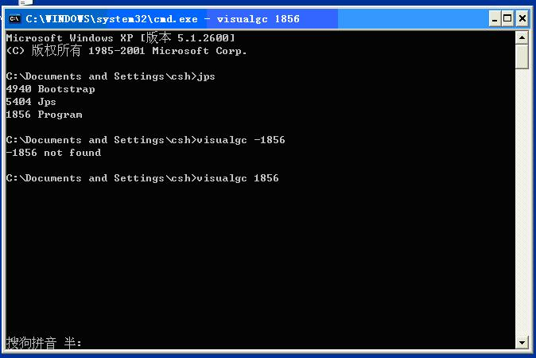
窗口中会显示所有JAVA应用进程列表，列表的第一列为应用的进程ID,第二列为应用的名字。在列表中找到你的应用服务器的进程ID,比如我这里的应用服务器进程ID为1856.在命令行输入visualgc 1856回车。进入jvmstat的主界面，如下图：
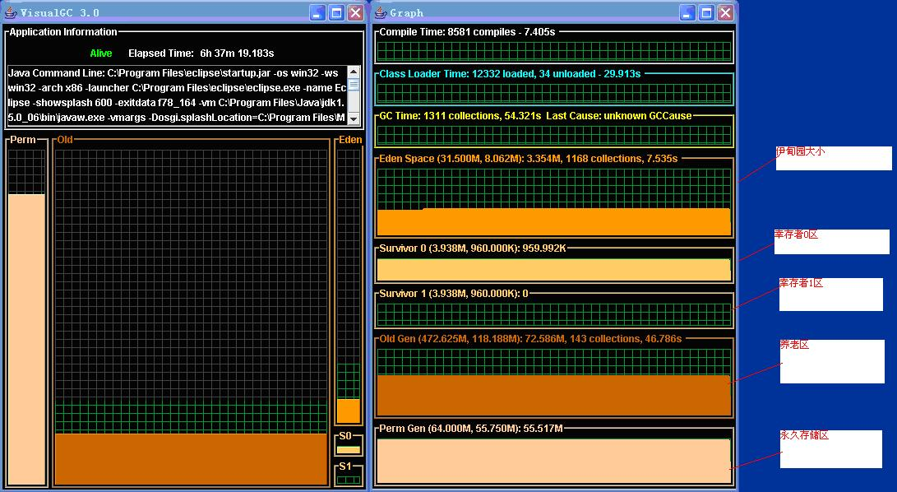
上图分别标注了伊甸园，幸存者0区，幸存者1区，养老区和永久存储区。图上直观的反应出各存储区的大小，已经使用的大小，剩下的空间大小，并用数字标出了各区的大小；如果你这上面的数字和你设置的JVM参数相同的话，那么恭喜你，你设置的参数已经起作用，如果和你设置的不一致的话，那么你设置的参数没有起作用（可能是服务器的启动方式没有载入你的JVM参数设置。）
在优化服务器的时候，这个工具很有用，他占用资源少。可以随应用服务器一直保持开启状态，如果系统发生内粗溢出，可以一眼就看出是那个区发生了溢出。根据观察结果进行进一步优化。

2.5.JVM简单理解

2.5.1 Java栈
Java栈是与每一个线程关联的，JVM在创建每一个线程的时候，会分配一定的栈空间给线程。它主要用来存储线程执行过程中的局部变量，方法的返回值，以及方法调用上下文。栈空间随着线程的终止而释放。
StackOverflowError：如果在线程执行的过程中，栈空间不够用，那么JVM就会抛出此异常，这种情况一般是死递归造成的。

2.5.2 堆
Java中堆是由所有的线程共享的一块内存区域，堆用来保存各种JAVA对象，比如数组，线程对象等。

2.5.2.1 Generation
JVM堆一般又可以分为以下三部分：
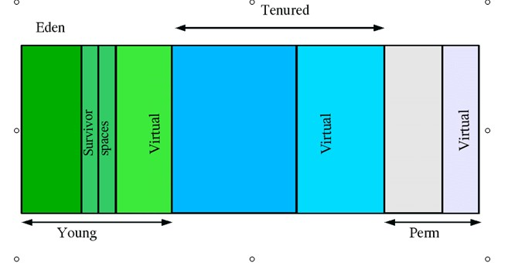
➢Perm
Perm代主要保存class,method,filed对象，这部门的空间一般不会溢出，除非一次性加载了很多的类，不过在涉及到热部署的应用服务器的时候，有时候会遇到java.lang.OutOfMemoryError : PermGen space 的错误，造成这个错误的很大原因就有可能是每次都重新部署，但是重新部署后，类的class没有被卸载掉，这样就造成了大量的class对象保存在了perm中，这种情况下，一般重新启动应用服务器可以解决问题。
➢Tenured
Tenured区主要保存生命周期长的对象，一般是一些老的对象，当一些对象在Young复制转移一定的次数以后，对象就会被转移到Tenured区，一般如果系统中用了application级别的缓存，缓存中的对象往往会被转移到这一区间。
➢Young
Young区被划分为三部分，Eden区和两个大小严格相同的Survivor区，其中Survivor区间中，某一时刻只有其中一个是被使用的，另外一个留做垃圾收集时复制对象用，在Young区间变满的时候，minor GC就会将存活的对象移到空闲的Survivor区间中，根据JVM的策略，在经过几次垃圾收集后，任然存活于Survivor的对象将被移动到Tenured区间。

2.5.2.2 Sizing the Generations
JVM提供了相应的参数来对内存大小进行配置。
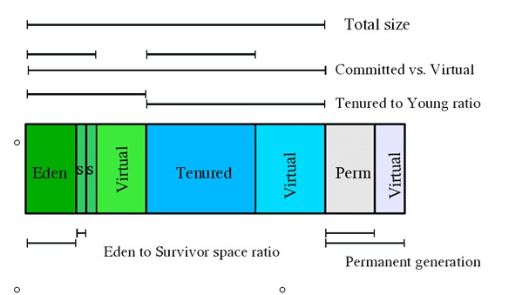
正如上面描述，JVM中堆被分为了3个大的区间，同时JVM也提供了一些选项对Young,Tenured的大小进行控制。
➢Total Heap
-Xms ：指定了JVM初始启动以后初始化内存
-Xmx：指定JVM堆得最大内存，在JVM启动以后，会分配-Xmx参数指定大小的内存给JVM，但是不一定全部使用，JVM会根据-Xms参数来调节真正用于JVM的内存
-Xmx -Xms之差就是三个Virtual空间的大小
➢Young Generation
-XX:NewRatio=8意味着tenured 和 young的比值8：1，这样eden+2*survivor=1/9
堆内存
-XX:SurvivorRatio=32意味着eden和一个survivor的比值是32：1，这样一个Survivor就占Young区的1/34.
-Xmn 参数设置了年轻代的大小
➢Perm Generation
-XX:PermSize=16M -XX:MaxPermSize=64M
Thread Stack
-XX:Xss=128K

2.5.3 堆栈分离的好处

呵 呵，其它的先不说了，就来说说面向对象的设计吧，当然除了面向对象的设计带来的维护性，复用性和扩展性方面的好处外，我们看看面向对象如何巧妙的利用了堆 栈分离。如果从JAVA内存模型的角度去理解面向对象的设计，我们就会发现对象它完美的表示了堆和栈，对象的数据放在堆中，而我们编写的那些方法一般都是 运行在栈中，因此面向对象的设计是一种非常完美的设计方式，它完美的统一了数据存储和运行。

2.5.4 堆(heap)和栈(stack)
什么叫堆？你用十几个麻将牌竖直叠成一摞这叫堆，你可以从上面、下面、中间任意抽出一张牌，也可以任意插入一张。

什么叫栈？AK-47的弹匣就是一个栈，在上面的子弹没被取出之前，你无法取出下面的子弹——尽管你可以从边上的透明部分读出里面装的是什么型号、颜色的子弹。

堆很灵活，但是不安全。对于对象，我们要动态地创建、销毁，不能说后创建的对象没有销毁，先前创建的对象就不能销毁，那样的话我们的程序就寸步难行，所以Java中用堆来存储对象。而一旦堆中的对象被销毁，我们继续引用这个对象的话，就会出现著名的 NullPointerException，这就是堆的缺点——错误的引用逻辑只有在运行时才会被发现。

栈不灵活，但是很严格，是安全的，易于管理。因为只要上面的引用没有销毁，下面引用就一定还在，所以，在栈中，上面引用永远可以通过下面引用来查找对象，同时如果确认某一区间的内容会一起存在、一起销毁，也可以上下互相引用。在大部分程序中，都是先定义的变量、引用先进栈，后定义的后进栈，同时，区块内部的变量、引用在进入区块时压栈，区块结束时出栈，理解了这种机制，我们就可以很方便地理解各种编程语言的作用域的概念了，同时这也是栈的优点——错误的引用逻辑在编译时就可以被发现。

举例说明
简单的说 其实 栈 就是存放变量引用的一个地方， 堆 就是存放实际对象的地方 也就是.
比如： int i = 7; 这个 其实是存在栈里边的。内容为 i = 7。
Apple app = new Apple(); 这个 app 是在栈里边的 他对应的是一个内存地址也在堆里边， 而这个内存地址对应的是堆里边存放 Apple 实例的地址。
String s = "Hello World!"; 这个其实是存在另外一块静态代码区。

总体来说： 栈--主要存放引用 和基本数据类型。
堆--用来存放 new 出来的对象实例。

JAVA垃圾收集器

3.1 垃圾收集简史
垃圾收集提供了内存管理的机制，使得应用程序不需要在关注内存如何释放，内存用完后，垃圾收集会进行收集，这样就减轻了因为人为的管理内存而造成的错误，比如在C++语言里，出现内存泄露时很常见的。
Java语言是目前使用最多的依赖于垃圾收集器的语言，但是垃圾收集器策略从20世纪60年代就已经流行起来了，比如Smalltalk,Eiffel等编程语言也集成了垃圾收集器的机制。

3.2 常见的垃圾收集策略
所有的垃圾收集算法都面临同一个问题，那就是找出应用程序不可到达的内存块，将其释放，这里面得不可到达主要是指应用程序已经没有内存块的引用了，而在JAVA中，某个对象对应用程序是可到达的是指：这个对象被根（根主要是指类的静态变量，或者活跃在所有线程栈的对象的引用）引用或者对象被另一个可到达的对象引用。
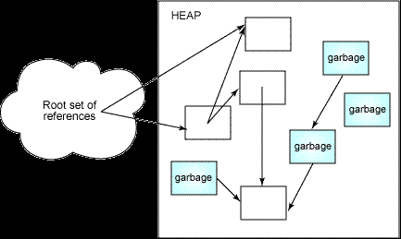

3.2.1 Reference Counting(引用计数）
引用计数是最简单直接的一种方式，这种方式在每一个对象中增加一个引用的计数，这个计数代表当前程序有多少个引用引用了此对象，如果此对象的引用计数变为0，那么此对象就可以作为垃圾收集器的目标对象来收集。
优点：
简单，直接，不需要暂停整个应用
缺点：
1.需要编译器的配合，编译器要生成特殊的指令来进行引用计数的操作，比如每次将对象赋值给新的引用，或者者对象的引用超出了作用域等。
2.不能处理循环引用的问题

3.2.2 跟踪收集器
跟踪收集器首先要暂停整个应用程序，然后开始从根对象扫描整个堆，判断扫描的对象是否有对象引用，这里面有三个问题需要搞清楚：
1．如果每次扫描整个堆，那么势必让GC的时间变长，从而影响了应用本身的执行。因此在JVM里面采用了分代收集，在新生代收集的时候minor gc只需要扫描新生代，而不需要扫描老生代。
2．JVM采用了分代收集以后，minor gc只扫描新生代，但是minor gc怎么判断是否有老生代的对象引用了新生代的对象，JVM采用了卡片标记的策略，卡片标记将老生代分成了一块一块的，划分以后的每一个块就叫做一个卡片，JVM采用卡表维护了每一个块的状态，当JAVA程序运行的时候，如果发现老生代对象引用或者释放了新生代对象的引用，那么就JVM就将卡表的状态设置为脏状态，这样每次minor gc的时候就会只扫描被标记为脏状态的卡片，而不需要扫描整个堆。具体如下图：
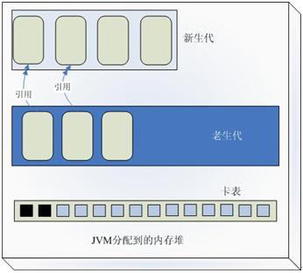
3．GC在收集一个对象的时候会判断是否有引用指向对象，在JAVA中的引用主要有四种：Strong reference,Soft reference,Weak reference,Phantom reference.
➢Strong Reference
强引用是JAVA中默认采用的一种方式，我们平时创建的引用都属于强引用。如果一个对象没有强引用，那么对象就会被回收。
public void testStrongReference(){
Object referent = new Object();
Object strongReference = referent;
referent = null;
System.gc();
assertNotNull(strongReference);
}

➢Soft Reference
软引用的对象在GC的时候不会被回收，只有当内存不够用的时候才会真正的回收，因此软引用适合缓存的场合，这样使得缓存中的对象可以尽量的再内存中待长久一点。
Public void testSoftReference(){
String str = "test";
SoftReference<String> softreference = new SoftReference<String>(str);
str=null;
System.gc();
assertNotNull(softreference.get());
}

➢Weak reference
弱引用有利于对象更快的被回收，假如一个对象没有强引用只有弱引用，那么在GC后，这个对象肯定会被回收。
Public void testWeakReference(){
String str = "test";
WeakReference<String> weakReference = new WeakReference<String>(str);
str=null;
System.gc();
assertNull(weakReference.get());
}

➢Phantom reference

3.2.2.1 Mark-Sweep Collector(标记-清除收集器）
标记清除收集器最早由Lisp的发明人于1960年提出，标记清除收集器停止所有的工作，从根扫描每个活跃的对象，然后标记扫描过的对象，标记完成以后，清除那些没有被标记的对象。
优点：
1 解决循环引用的问题
2 不需要编译器的配合，从而就不执行额外的指令
缺点：
1．每个活跃的对象都要进行扫描，收集暂停的时间比较长。

3.2.2.2 Copying Collector(复制收集器）
复制收集器将内存分为两块一样大小空间，某一个时刻，只有一个空间处于活跃的状态，当活跃的空间满的时候，GC就会将活跃的对象复制到未使用的空间中去，原来不活跃的空间就变为了活跃的空间。
复制收集器具体过程可以参考下图：
优点：
1 只扫描可以到达的对象，不需要扫描所有的对象，从而减少了应用暂停的时间
缺点：
1．需要额外的空间消耗，某一个时刻，总是有一块内存处于未使用状态
2．复制对象需要一定的开销

3.2.2.3 Mark-Compact Collector(标记-整理收集器）
标记整理收集器汲取了标记清除和复制收集器的优点，它分两个阶段执行，在第一个阶段，首先扫描所有活跃的对象，并标记所有活跃的对象，第二个阶段首先清除未标记的对象，然后将活跃的的对象复制到堆得底部。标记整理收集器的过程示意图请参考下图：

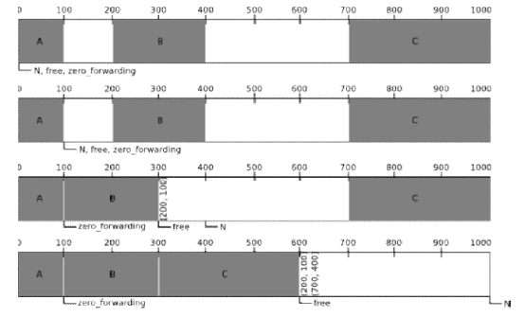
Mark-compact策略极大的减少了内存碎片，并且不需要像Copy Collector一样需要两倍的空间。

3.3 JVM的垃圾收集策略
GC的执行时要耗费一定的CPU资源和时间的，因此在JDK1.2以后，JVM引入了分代收集的策略，其中对新生代采用"Mark-Compact"策略，而对老生代采用了“Mark-Sweep"的策略。其中新生代的垃圾收集器命名为“minor gc”，老生代的GC命名为"Full Gc 或者Major GC".其中用System.gc()强制执行的是Full Gc.

3.3.1 Serial Collector
Serial Collector是指任何时刻都只有一个线程进行垃圾收集，这种策略有一个名字“stop the whole world",它需要停止整个应用的执行。这种类型的收集器适合于单CPU的机器。
Serial Copying Collector
此种GC用-XX:UseSerialGC选项配置，它只用于新生代对象的收集。1.5.0以后.
-XX:MaxTenuringThreshold来设置对象复制的次数。当eden空间不够的时候，GC会将eden的活跃对象和一个名叫From survivor空间中尚不够资格放入Old代的对象复制到另外一个名字叫To Survivor的空间。而此参数就是用来说明到底From survivor中的哪些对象不够资格，假如这个参数设置为31，那么也就是说只有对象复制31次以后才算是有资格的对象。
这里需要注意几个个问题：
➢ From Survivor和To survivor的角色是不断的变化的，同一时间只有一块空间处于使用状态，这个空间就叫做From Survivor区，当复制一次后角色就发生了变化。
➢ 如果复制的过程中发现To survivor空间已经满了，那么就直接复制到old generation.
➢ 比较大的对象也会直接复制到Old generation,在开发中，我们应该尽量避免这种情况的发生。
Serial Mark-Compact Collector
串行的标记-整理收集器是JDK5 update6之前默认的老生代的垃圾收集器，此收集使得内存碎片最少化，但是它需要暂停的时间比较长

3.3.2 Parallel Collector
Parallel Collector主要是为了应对多CPU，大数据量的环境。
Parallel Collector又可以分为以下两种：
Parallel Copying Collector
此种GC用-XX:UseParNewGC参数配置,它主要用于新生代的收集,此GC可以配合CMS一起使用。1.4.1以后
Parallel Mark-Compact Collector
此种GC用-XX:UseParallelOldGC参数配置，此GC主要用于老生代对象的收集。1.6.0
Parallel scavenging Collector
此种GC用-XX:UseParallelGC参数配置，它是对新生代对象的垃圾收集器，但是它不能和CMS配合使用，它适合于比较大新生代的情况，此收集器起始于jdk 1.4.0。它比较适合于对吞吐量高于暂停时间的场合。
Serial gc和Parallel gc可以用如下的图来表示：
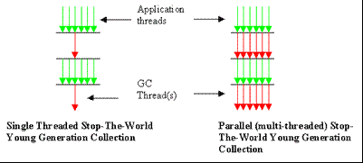

3.3.3 Concurrent Collector
Concurrent Collector通过并行的方式进行垃圾收集，这样就减少了垃圾收集器收集一次的时间，这种GC在实时性要求高于吞吐量的时候比较有用。
此种GC可以用参数-XX:UseConcMarkSweepGC配置，此GC主要用于老生代和Perm代的收集。
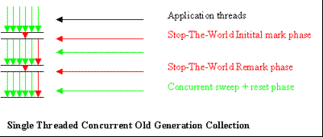

Java虚拟机（JVM）参数配置说明

在Java、J2EE大型应用中，JVM非标准参数的配置直接关系到整个系统的性能。
JVM非标准参数指的是JVM底层的一些配置参数，这些参数在一般开发中默认即可，不需要任何配置。但是在生产环境中，为了提高性能，往往需要调整这些参数，以求系统达到最佳新能。
另外这些参数的配置也是影响系统稳定性的一个重要因素，相信大多数Java开发人员都见过“OutOfMemory”类型的错误。呵呵，这其中很可能就是JVM参数配置不当或者就没有配置没意识到配置引起的。

为了说明这些参数，还需要说说JDK中的命令行工具一些知识做铺垫。

首先看如何获取这些命令配置信息说明：
假设你是windows平台，你安装了J2SDK，那么现在你从cmd控制台窗口进入J2SDK安装目录下的bin目录，然后运行java命令，出现如下结果，这些就是包括java.exe工具的和JVM的所有命令都在里面。

-----------------------------------------------------------------------
D:\j2sdk15\bin>java
Usage: java [-options] class [args...]
(to execute a class)
or java [-options] -jar jarfile [args...]
(to execute a jar file)

where options include:
-client to select the "client" VM
-server to select the "server" VM
-hotspot is a synonym for the "client" VM [deprecated]
The default VM is client.

-cp <class search path of directories and zip/jar files>
-classpath <class search path of directories and zip/jar files>
A ; separated list of directories, JAR archives,
and ZIP archives to search for class files.
-D<name>=<value>
set a system property
-verbose[:class|gc|jni]
enable verbose output
-version print product version and exit
-version:<value>
require the specified version to run
-showversion print product version and continue
-jre-restrict-search | -jre-no-restrict-search
include/exclude user private JREs in the version search
-? -help print this help message
-X print help on non-standard options
-ea[:<packagename>...|:<classname>]
-enableassertions[:<packagename>...|:<classname>]
enable assertions
-da[:<packagename>...|:<classname>]
-disableassertions[:<packagename>...|:<classname>]
disable assertions
-esa | -enablesystemassertions
enable system assertions
-dsa | -disablesystemassertions
disable system assertions
-agentlib:<libname>[=<options>]
load native agent library <libname>, e.g. -agentlib:hprof
see also, -agentlib:jdwp=help and -agentlib:hprof=help
-agentpath:<pathname>[=<options>]
load native agent library by full pathname
-javaagent:<jarpath>[=<options>]
load Java programming language agent, see java.lang.instrument
-----------------------------------------------------------------------
在控制台输出信息中，有个-X（注意是大写）的命令，这个正是查看JVM配置参数的命令。

其次，用java -X 命令查看JVM的配置说明：
运行后如下结果，这些就是配置JVM参数的秘密武器，这些信息都是英文的，为了方便阅读，我根据自己的理解翻译成中文了（不准确的地方还请各位博友斧正）
-----------------------------------------------------------------------
D:\j2sdk15\bin>java -X
-Xmixed mixed mode execution (default)
-Xint interpreted mode execution only
-Xbootclasspath:<directories and zip/jar files separated by ;>
set search path for bootstrap classes and resources
-Xbootclasspath/a:<directories and zip/jar files separated by ;>
append to end of bootstrap class path
-Xbootclasspath/p:<directories and zip/jar files separated by ;>
prepend in front of bootstrap class path
-Xnoclassgc disable class garbage collection
-Xincgc enable incremental garbage collection
-Xloggc:<file> log GC status to a file with time stamps
-Xbatch disable background compilation
-Xms<size> set initial Java heap size
-Xmx<size> set maximum Java heap size
-Xss<size> set java thread stack size
-Xprof output cpu profiling data
-Xfuture enable strictest checks, anticipating future default
-Xrs reduce use of OS signals by Java/VM (see documentation)
-Xcheck:jni perform additional checks for JNI functions
-Xshare:off do not attempt to use shared class data
-Xshare:auto use shared class data if possible (default)
-Xshare:on require using shared class data, otherwise fail.

The -X options are non-standard and subject to change without notice.
-----------------------------------------------------------------------

JVM配置参数中文说明：
-----------------------------------------------------------------------
1、-Xmixed mixed mode execution (default)
混合模式执行

2、-Xint interpreted mode execution only
解释模式执行

3、-Xbootclasspath:<directories and zip/jar files separated by ;>
set search path for bootstrap classes and resources
设置zip/jar资源或者类（.class文件）存放目录路径

3、-Xbootclasspath/a:<directories and zip/jar files separated by ;>
append to end of bootstrap class path
追加zip/jar资源或者类（.class文件）存放目录路径

4、-Xbootclasspath/p:<directories and zip/jar files separated by ;>
prepend in front of bootstrap class path
预先加载zip/jar资源或者类（.class文件）存放目录路径

5、-Xnoclassgc disable class garbage collection
关闭类垃圾回收功能

6、-Xincgc enable incremental garbage collection
开启类的垃圾回收功能

7、-Xloggc:<file> log GC status to a file with time stamps
记录垃圾回日志到一个文件。

8、-Xbatch disable background compilation
关闭后台编译

9、-Xms<size> set initial Java heap size
设置JVM初始化堆内存大小

10、-Xmx<size> set maximum Java heap size
设置JVM最大的堆内存大小

11、-Xss<size> set java thread stack size
设置JVM栈内存大小

12、-Xprof output cpu profiling data
输入CPU概要表数据

13、-Xfuture enable strictest checks, anticipating future default
执行严格的代码检查，预测可能出现的情况

14、-Xrs reduce use of OS signals by Java/VM (see documentation)
通过JVM还原操作系统信号

15、-Xcheck:jni perform additional checks for JNI functions
对JNI函数执行检查

16、-Xshare:off do not attempt to use shared class data
尽可能不去使用共享类的数据

17、-Xshare:auto use shared class data if possible (default)
尽可能的使用共享类的数据

18、-Xshare:on require using shared class data, otherwise fail.
尽可能的使用共享类的数据，否则运行失败

The -X options are non-standard and subject to change without notice.
-----------------------------------------------------------------------

怎么用这这些参数呢？其实所有的命令行都是这么一用，下面我就给出一个最简单的HelloWorl的例子来演示这个参数的用法，非常的简单。

HelloWorld.java
-----------------------------------------------
public class HelloWorld
{
public static void main(String[] args)
{
System.out.println("Hello World!");
}
}

编译并运行：
D:\j2sdk15\bin>javac HelloWorld.java

D:\j2sdk15\bin>java -Xms256M -Xmx512M HelloWorld
Hello World!

呵呵，这下满足了吧！

实践：在大型系统或者应用中配置JVM参数
比如你配置IDE工具的参数，常见的有IDEA、Eclipse，这个是在一个配置文件中指定即可。
如果你要在J2EE环境中配置这些参数，那么你需要在J2EE应用服务器或者Servlet容器相关启动参数设置处指定，其启动文件中来配置，Tomcat是在catalina.bat中配置，weblogic和websphere是在其他地方，具体我就说了，相信玩过的这些大型服务器的人都知道，没玩过的看看这篇文章，玩玩就知道了，呵呵。

另外常常有人问到jdk的一些相关命令用法，其实，当你看到这里的时候，你应该知道如何获取这些命令的用法了。如果你还不会，那么，建议你去学学DOS，我是没辙了。如果你会这些，还是没有看明白，那么你赶紧学学英语吧，这样你就能看懂了。

另外：我在最后给出常用的几个Java命令行说明，以供参考:

(1)、javac
用法：javac <选项> <源文件>
其中，可能的选项包括：
-g 生成所有调试信息
-g:none 不生成任何调试信息
-g:{lines,vars,source} 只生成某些调试信息
-nowarn 不生成任何警告
-verbose 输出有关编译器正在执行的操作的消息
-deprecation 输出使用已过时的 API 的源位置
-classpath <路径> 指定查找用户类文件的位置
-cp <路径> 指定查找用户类文件的位置
-sourcepath <路径> 指定查找输入源文件的位置
-bootclasspath <路径> 覆盖引导类文件的位置
-extdirs <目录> 覆盖安装的扩展目录的位置
-endorseddirs <目录> 覆盖签名的标准路径的位置
-d <目录> 指定存放生成的类文件的位置
-encoding <编码> 指定源文件使用的字符编码
-source <版本> 提供与指定版本的源兼容性
-target <版本> 生成特定 VM 版本的类文件
-version 版本信息
-help 输出标准选项的提要
-X 输出非标准选项的提要
-J<标志> 直接将 <标志> 传递给运行时系统

(2)、jar
用法：jar {ctxu}[vfm0Mi] [jar-文件] [manifest-文件] [-C 目录] 文件名 ...
选项：
-c 创建新的存档
-t 列出存档内容的列表
-x 展开存档中的命名的（或所有的〕文件
-u 更新已存在的存档
-v 生成详细输出到标准输出上
-f 指定存档文件名
-m 包含来自标明文件的标明信息
-0 只存储方式；未用ZIP压缩格式
-M 不产生所有项的清单（manifest〕文件
-i 为指定的jar文件产生索引信息
-C 改变到指定的目录，并且包含下列文件：
如果一个文件名是一个目录，它将被递归处理。
清单（manifest〕文件名和存档文件名都需要被指定，按'm' 和 'f'标志指定的相同顺序。

示例1：将两个class文件存档到一个名为 'classes.jar' 的存档文件中：
jar cvf classes.jar Foo.class Bar.class
示例2：用一个存在的清单（manifest）文件 'mymanifest' 将 foo/ 目录下的所有
文件存档到一个名为 'classes.jar' 的存档文件中：
jar cvfm classes.jar mymanifest -C foo/ .

(3)、javadoc
javadoc: 错误 - 未指定软件包或类。
用法：javadoc [选项] [软件包名称] [源文件] [@file]
-overview <文件> 读取 HTML 文件的概述文档
-public 仅显示公共类和成员
-protected 显示受保护/公共类和成员（默认）
-package 显示软件包/受保护/公共类和成员
-private 显示所有类和成员
-help 显示命令行选项并退出
-doclet <类> 通过替代 doclet 生成输出
-docletpath <路径> 指定查找 doclet 类文件的位置
-sourcepath <路径列表> 指定查找源文件的位置
-classpath <路径列表> 指定查找用户类文件的位置
-exclude <软件包列表> 指定要排除的软件包的列表
-subpackages <子软件包列表> 指定要递归装入的子软件包
-breakiterator 使用 BreakIterator 计算第 1 句
-bootclasspath <路径列表> 覆盖引导类加载器所装入的
类文件的位置
-source <版本> 提供与指定版本的源兼容性
-extdirs <目录列表> 覆盖安装的扩展目录的位置
-verbose 输出有关 Javadoc 正在执行的操作的消息
-locale <名称> 要使用的语言环境，例如 en_US 或 en_US_WIN
-encoding <名称> 源文件编码名称
-quiet 不显示状态消息
-J<标志> 直接将 <标志> 传递给运行时系统

通过标准 doclet 提供：
-d <目录> 输出文件的目标目录
-use 创建类和软件包用法页面
-version 包含 @version 段
-author 包含 @author 段
-docfilessubdirs 递归复制文档文件子目录
-splitindex 将索引分为每个字母对应一个文件
-windowtitle <文本> 文档的浏览器窗口标题
-doctitle <html 代码> 包含概述页面的标题
-header <html 代码> 包含每个页面的页眉文本
-footer <html 代码> 包含每个页面的页脚文本
-bottom <html 代码> 包含每个页面的底部文本
-link <url> 创建指向位于 <url> 的 javadoc 输出的链接
-linkoffline <url> <url2> 利用位于 <url2> 的软件包列表链接至位于 <url>
的文档
-excludedocfilessubdir <名称 1>:..排除带有给定名称的所有文档文件子目录。
-group <名称> <p1>:<p2>.. 在概述页面中，将指定的软件包分组
-nocomment 抑止描述和标记，只生成声明。
-nodeprecated 不包含 @deprecated 信息
-noqualifier <名称 1>:<名称 2>:...从输出中排除限定符的列表。
-nosince 不包含 @since 信息
-notimestamp 不包含隐藏时间戳
-nodeprecatedlist 不生成已过时的列表
-notree 不生成类分层结构
-noindex 不生成索引
-nohelp 不生成帮助链接
-nonavbar 不生成导航栏
-serialwarn 生成有关 @serial 标记的警告
-tag <名称>:<位置>:<标题> 指定单个变量自定义标记
-taglet 要注册的 Taglet 的全限定名称
-tagletpath Taglet 的路径
-charset <字符集> 用于跨平台查看生成的文档的字符集。
-helpfile <文件> 包含帮助链接所链接到的文件
-linksource 以 HTML 格式生成源
-sourcetab <制表符长度> 指定源中每个制表符占据的空格数
-keywords 使软件包、类和成员信息附带 HTML 元标记
-stylesheetfile <路径> 用于更改生成文档的样式的文件
-docencoding <名称> 输出编码名称

(4)、rmid
rmid: 非法选项：-?
用法：rmid <option>

其中，<option> 包括:
-port <option> 指定供 rmid 使用的端口
-log <directory> 指定 rmid 将日志写入的目录
-stop 停止当前的 rmid 调用（对指定端口）
-C<runtime 标记> 向每个子进程传递参数（激活组）
-J<runtime 标记> 向 java 解释程序传递参数

参考资料:
- JVM的内存机制介绍
- JVM内存模型以及垃圾收集策略解析
- Java虚拟机简介
- Java虚拟机(JVM)参数配 置说明

